



Altos de la Paloma Lote k-1, Puerto Montt, Los Lagos / R.B.D 40316-4

ASIGNATURA: convivencia

Profesor :María Violeta Rivera

**taller de cocina**

|  |  |  |  |  |
| --- | --- | --- | --- | --- |
| **Curso: Pre kínder** | **Fecha:14 de mayo** | **Fecha: 28 de mayo** |  |  |

**Nombre del estudiante:**

|  |  |
| --- | --- |
| **Objetivo de aprendizaje** | **Indicadores de Evaluación** |
| Ámbito: Formación personal y social  Núcleo: Convivencia y ciudadanía  OA 1. Participar en actividades y juegos colaborativos, planificando, acordando estrategias para un propósito común y asumiendo progresivamente responsabilidades en ellos | **Participa del taller de cocina.**  **Colabora con el aseo personal antes de cocina**  **Sigue instrucciones para realizar la actividad.**  **Muestra su actividad a la educadora y pares.**  **Ordena sus materiales de cocina** |

|  |
| --- |
| **Instrucciones:**   * Cómo lavarse las manos con jabón?: Instrucciones #Soyvisual10 cosas que los niños pueden hacer en la cocina - Etapa Infantil |



Receta del día de hoy 14-05-2021

**“Cocadas con manjar”**

Ingredientes:

1 paquete de galletas de vino.

1 pote de manjar o sachet.

Azúcar flor.

Coco rallado y mostacillas.

Plato.

Seguir las instrucciones en conjunto con la educadora.

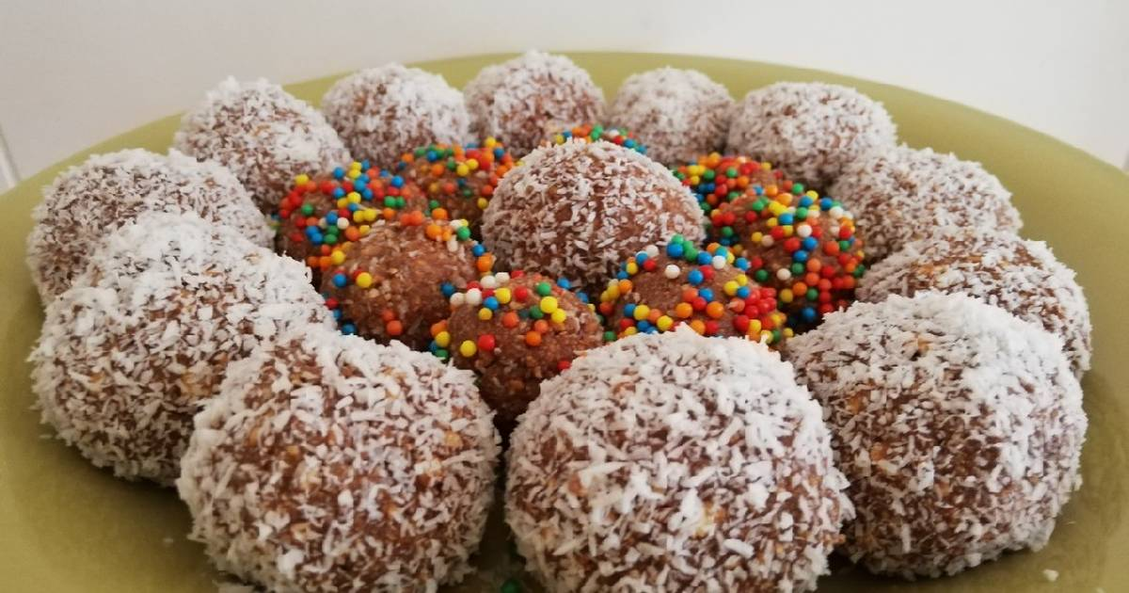



Receta del día de hoy 28-05-2021

**“Palmeras entretenidas”**

Ingredientes:

1 banana

1 kiwi

1 mandarina

Arándanos o frambuesas opcional

Plato.

Seguir las instrucciones en conjunto con la educadora.

